
ILBOUDO Romain

A propos de ce timbre

Ce timbre vise à honorer Ladji YORO, de son vrai nom Soumaila GANAME, un Volontaire pour la Défense de la Patrie, symbole de la lutte contre le terrorisme au Burkina Faso. Tombé lors de l’embuscade terroriste de Titao en 2021, il a été immortalisé le 29 octobre 2024 à l’occasion du Baptême de la Brigade des Volontaires pour la Défense de la Patrie (BVDP) dont le carré d’armes porte le nom « Place d’Armes VDP Ladji YORO ».

Détails du timbre
- Emetteur : Burkina Faso
- Thème : Hommage aux héros nationaux
- Nom : Ladji Yoro
- Homme : Volontaire pour la défense de la patrie (VDP)
- Elément burkinabè : habitats traditionnels
- Total émis : 50 000
- Date de sortie : 23 décembre 2025
- ID public :
- Valeur faciale : 500 F CFA

Navigation rapide
A propos de nous
www.laposte.bf
F : La Poste Burkina Faso
Phone : (+226) 03 98 60 60/ (+226) 25 30 64 20
Lien utile : www.expovirtuellelaposte.bf
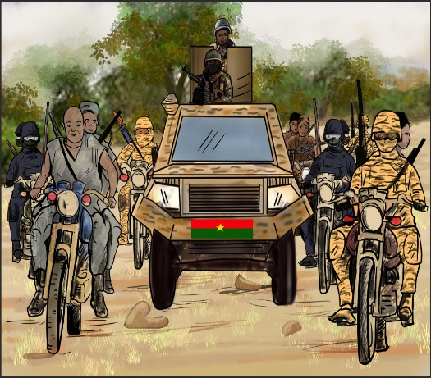

ILBOUDO Romain

A propos de ce timbre :

Mission de patrouille des Forces de Défense et de Sécurité (FDS) ainsi que des Volontaires pour la Défense de la Patrie (VDP), résolument engagées sur le théâtre des opérations pour la reconquête du territoire national. En effet, ce timbre traduit la nécessité de l’union des forces combattantes dans le contexte de défis sécuritaire.

Détails du timbre
- Emetteur : Burkina Faso
- Thème : Reconquête du territoire
- Nom : Forces combattantes
- Unité : Corps habillés et civils
- Elément burkinabè : Zone d’insécurité et drapeau du pays
- Total émis : 50 000
- Date de sortie : 2025
- ID public :
- Valeur faciale : 1 500 F CFA

Navigation rapide
A propos de nous
www.laposte.bf
F : La Poste Burkina Faso
Phone : (+226) 03 98 60 60/ (+226) 25 30 64 20
Lien utile : www.expovirtuellelaposte.bf



ILBOUDO Romain
A propos de ce timbre :

Une initiative de l’UPU, Personnalisée par La Poste BF par l’apport d’un design spécifique combinant les pagnes Faso danfani et koko dunda et le chapeau de saponé, produits culturels Burkinabès labelisés. En effet, dans un monde confronté à des défis sécuritaires et humanitaires, Dove of Peace prend son envol pour prôner la paix dans le monde entier.

Détails du timbre
- Emetteur : Burkina Faso
- Thème : Dove of Peace
- Nom : Dove of Peace
- Animal : Colombe blanche
- Elément : chapeau de Saponé
- Total émis : 50 000
- Date de sortie : 06 juillet 2025
- ID public :
- Valeur faciale : 330 F CFA

Navigation rapide
A propos de nous
www.laposte.bf
F : La Poste Burkina Faso
Phone : (+226) 03 98 60 60/ (+226) 25 30 64 20
Lien utile : www.expovirtuellelaposte.bf

